昆仑财富油钱多系列开放式净值型理财产品(91天定开款)
2022年第1季度报告

一.目录
一.目录 2
二.产品基本情况 2
三.产品收益/净值表现 3
四.报告期内产品的投资策略和运作分析 4
五.财务会计报告 4
1.资产负债表 4
2.利润表 5
六.投资组合情况 6
1. 报告期末产品资产组合情况 6
2. 报告期末杠杆融资情况 6
3. 报告期末前十大资产情况 7

二.产品基本情况
产品名称 | 昆仑财富油钱多系列开放式净值型理财产品(91天定开款)
产品代码 | YQD004
全国银行业理财信息登记系统登记编码 | C1137620000019
产品运作方式 | 公募
投资目标 | 本计划主要投资于固定收益类资产，在严格控制风险的前提下，追求资产收益和增值。
投资策略 | 本理财计划的投资策略以平均久期和类属配置策略为主，兼顾杠杆策略。为提高收益，本理财计划可以投资于流动性较低的信用类固定收益品种以及不超过资产总值20%的权益类品种。
当前业绩比较基准 | 3.4%
风险收益特征 | 根据昆仑银行理财产品风险评级，本产品属于【□低风险、■中低风险、□中等风险、□中高风险、□高风险】理财产品。
管理人 | 昆仑银行股份有限公司
托管人 | 宁波银行股份有限公司

三.产品收益/净值表现
报告期内，本产品资产净值为 3,430,891,936.48，单位净值为 1.045511。
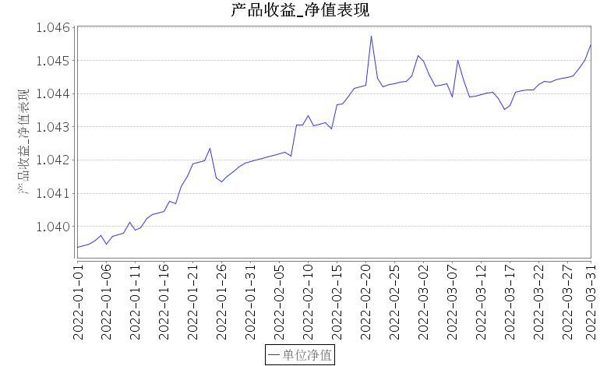
昆仑财富油钱多系列开放式净值型理财产品(91天定开款)产品净值趋势图

四.报告期内产品的投资策略和运作分析
本产品遵循安全性和稳定性优先原则，通过对宏观经济、政策环境、市场状况和资金供求的深入分析，在严格控制风险的前提下，主动构建及调整投资组合。
报告期内受国内疫情防控常态化及国外疫情复杂多变的影响，国内外经济呈复苏态势。国民经济持续稳定恢复，生产需求继续回升，就业物价总体稳定，新动能快速成长，质量效益稳步提高，市场主体预期向好，主要宏观指标处于合理区间，经济发展呈现稳中加固、稳中向好态势。但全球疫情持续演变，外部不稳定不确定因素较多；国内经济恢复不均衡，巩固稳定恢复发展的基础仍需努力。
本产品继续保持稳健的投资策略，积极需求满足产品投资要求，收益稳定的资产。在债券市场利率持续下行的环境下，油钱多产品积极把握利率债趋势交易机会，通过波动操作及时增厚了收益。在信用债投资方面，油钱多积极寻找资质好、收益相对较高的高等级信用债，利用杠杆套息策略，打好产品坚实底仓。

五.财务会计报告

1.资产负债表
会计主体：昆仑财富油钱多系列开放式净值型理财产品(91天定开款)
统计日期：2022年03月31日

资产 | 期末余额 | 期初余额 | 负债和所有者权益 | 期末余额 | 期初余额
银行存款 | 22,764,180.63 | 22,765,672.80 | 短期借款 | - | -
结算备付金 | 874,095.94 | 17,058,257.01 | 交易性金融负债 | - | -
存出保证金 | - | - | 衍生金融负债 | - | -
衍生金融资产 | - | - | 卖出回购金融资产款 | 165,211,786.30 | -
交易性金融资产 | 3,584,174,415.33 | 2,642,541,734.02 | 应付清算款 | 10,473.97 | 5,088.89
买入返售金融资产 | - | 49,734,522.32 | 应付赎回款 | - | -
发放贷款和垫款 | - | - | 应付管理人报酬 | 11,220,570.61 | 9,556,540.71
债权投资 | - | - | 应付托管费 | 350,420.20 | 196,222.39
其他债权投资 | - | - | 应付销售服务费 | 164,730.96 | 295,163.43
应收清算款 | - | - | 应付投资顾问费 | - | -
应收利息 | - | - | 应交税费 | 207,234.58 | 284,661.69
应收股利 | 244,461.20 | - | 应付利息 | - | -
应收申购款 | - | - | 应付利润 | - | -
其他资产 | - | - | 其他负债 | - | -
- | - | - | 负债合计 | 177,165,216.62 | 10,337,677.11
- | - | - | 实收资金 | 3,281,543,581.06 | 2,618,804,155.98
- | - | - | 其他综合收益 | - | -
- | - | - | 未分配利润 | 149,348,355.42 | 102,958,353.06
- | - | - | 所有者权益合计 | 3,430,891,936.48 | 2,721,762,509.04
资产总计 | 3,608,057,153.10 | 2,732,100,186.15 | 负债和所有者权益总计 | 3,608,057,153.10 | 2,732,100,186.15

2.利润表
会计主体：昆仑财富油钱多系列开放式净值型理财产品(91天定开款)
统计日期：2022年01月01日- 2022年03月31日

项目 | 本期金额 | 上期金额
一、营业总收入 | 21,058,156.09 | 29,748,415.87
利息收入 | 744,733.22 | 11,814,084.84
投资收益（损失以“-”填列） | 18,006,466.02 | 5,462,465.17
公允价值变动收益（损失以“-”填列） | 2,306,956.85 | 12,471,865.86
其他业务收入 | - | -
二、营业总支出 | 2,802,423.80 | 6,326,375.96
管理人报酬 | 1,664,029.90 | 5,542,793.63
托管费 | 154,197.81 | 111,318.00
销售服务费 | 770,989.18 | 556,589.99
投资顾问费 | - | -
利息支出 | 202,598.17 | 82,924.87
其中：卖出回购金融资产利息支出 | 202,598.17 | 82,924.87
信用减值损失 | - | -
税金及附加 | 8,358.74 | 30,499.47
其他费用 | 2,250.00 | 2,250.00
三、利润总额 | 18,255,732.29 | 23,422,039.91
四、净利润（净亏损以“-”号填列） | 18,255,732.29 | 23,422,039.91
五、其他综合收益的税后净额 | - | -
六、综合收益总额 | 18,255,732.29 | 23,422,039.91

六.投资组合情况

1. 报告期末产品资产组合情况
资产类型 | 资产规模（亿元） | 占净资产比例
资管计划 | 15.82 | 46.10%
债券投资 | 14.07 | 41.02%
开放式基金 | 3.52 | 10.25%
资产支持证券 | 2.21 | 6.45%
活期存款 | 0.23 | 0.66%
应收利息及红利 | 0.23 | 0.66%
清算备付金 | 0.01 | 0.03%
合计 | 36.08 | 105.16%
-

间接投资  资产类型 | 资产规模（亿元） | 占净资产比例
现金及银行存款 | 4.23 | 26.76%
债券 | 11.04 | 69.80%
公募基金 | 0.54 | 0.00%
合计 | 15.81 | 100.00%
注:1.间接投资资产为该理财产品投资资产管理产品间接持有的资产。
2.上表中资产组合合计数与占比由于四舍五入的原因,合计数可能存在尾差。

2. 报告期末杠杆融资情况
项目 | 金额（亿元） | 占净资产比例
报告期末债券回购融资余额 | 1.65 | 4.82%
-

3. 报告期末前十大资产情况
资产名称 | 资产类型 | 资产规模（亿元） | 占总资产比例
光大资管乾享1号第一期 | 资管计划 | 10.18 | 28.23%
中意资产-添利精选02 | 资管计划 | 3.03 | 8.41%
太平资产吉祥2号 | 资管计划 | 2.60 | 7.21%
永赢邦利A | 开放式基金 | 1.50 | 4.16%
致远04A4 | 资产支持证券 | 1.06 | 2.92%
17国开08 | 债券投资 | 1.04 | 2.88%
15农发05 | 债券投资 | 1.04 | 2.87%
16进出10 | 债券投资 | 1.01 | 2.80%
永赢迅利中高等级短债A | 开放式基金 | 1.00 | 2.77%
22浦发银行CD033 | 债券投资 | 0.97 | 2.70%
合计 |  | 23.43 | 64.95%
-

昆仑银行股份有限公司
2022年4月10日

